Балтийский государственный технический университет «Военмех» им. Д.Ф.Устинова
Кафедра прикладной математики и информатики (И7).

Математическая статистика и случайные процессы.
Лабораторная работа №2.
Семейства вероятностных распределений в пакетах Mathcad и Statgraphics.
Вариант 12.

Выполнил
Романов Н.
группа И383
Проверил
Гнидин В.В.

Санкт-Петербург
2011
Задание 1:
Выбрать распределение в соответствии с вариантом, задать 5 однотипных распределений, варьирую параметры распределения, вывести на экран все пункты меню Tabular Options и Graphical Options. Объем выборок принять равным 50.
Распределение – экспоненциальное.
Параметры – 10, 20, 30, 40, 50.

Решение в пакете Statgraphics:

Probability Distributions

Distribution: Exponential

Parameters: Mean
Dist. 1 10
Dist. 2 20
Dist. 3 30
Dist. 4 40
Dist. 5 50

The StatAdvisor
This procedure allows you to analyze any of 24 probability distributions. Currently, the exponential distribution has been selected. You can create various plots, compute tail areas and critical values, and generate random numbers from the selected distribution. Up to five sets of parameters can be specified by pressing the alternate mouse button and selecting Analysis Options.

Cumulative Distribution

Distribution: Exponential

Lower Tail Area (<)
Variable Dist. 1 Dist. 2 Dist. 3 Dist. 4 Dist. 5
0 0,0 0,0 0,0 0,0 0,0

Probability Density
Variable Dist. 1 Dist. 2 Dist. 3 Dist. 4 Dist. 5
0 0,1 0,05 0,0333333 0,025 0,02

Upper Tail Area (>)
Variable Dist. 1 Dist. 2 Dist. 3 Dist. 4 Dist. 5
0 1,0 1,0 1,0 1,0 1,0

The StatAdvisor
This pane evaluates the cumulative exponential distribution. It will calculate the tail areas for up to 5 critical values of the distribution. It will also calculate the probability density or mass function. For example, the output indicates that, for the first distribution specified, the probability of obtaining a value less than 0,0 is 0,0. Also, the probability of obtaining a value greater than 0,0 is 1,0. The height of the probability density function at 0,0 is 0,1.

Inverse CDF

Distribution: Exponential

CDF Dist. 1 Dist. 2 Dist. 3 Dist. 4 Dist. 5
0,01 0,100503 0,201007 0,30151 0,402013 0,502517
0,1 1,05361 2,10721 3,16082 4,21442 5,26803
0,5 6,93147 13,8629 20,7944 27,7259 34,6574
0,9 23,0259 46,0517 69,0776 92,1034 115,129
0,99 46,0517 92,1034 138,155 184,207 230,259

The StatAdvisor
This pane finds critical values for the exponential distribution. You may specify up to 5 five tail areas. The critical value is defined as the largest value for the exponential distribution such that the probability of not exceeding that value does not exceed the area specified. For example, the output indicates that, for the first distribution specified, 0,100503 is the largest value such that the probability of not exceeding 0,100503 is less than or equal to 0,01.

Random Numbers

To generate random numbers from the selected distribution,
use the save button on the analysis toolbar.

Random numbers to be generated: 100

The StatAdvisor
This pane allows you to specify the number of observations desired in a random sample from the exponential distribution. You set the number of observations by pressing the alternate mouse button and selecting Pane Options. After setting the size, press the Save Results button on the analysis toolbar. This allows you to save random samples from the specified distribution in columns of the current data file. Every time you select Save Results, a new random sample will be generated.

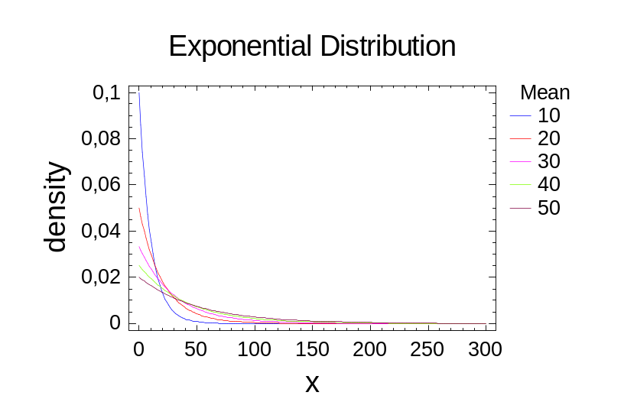
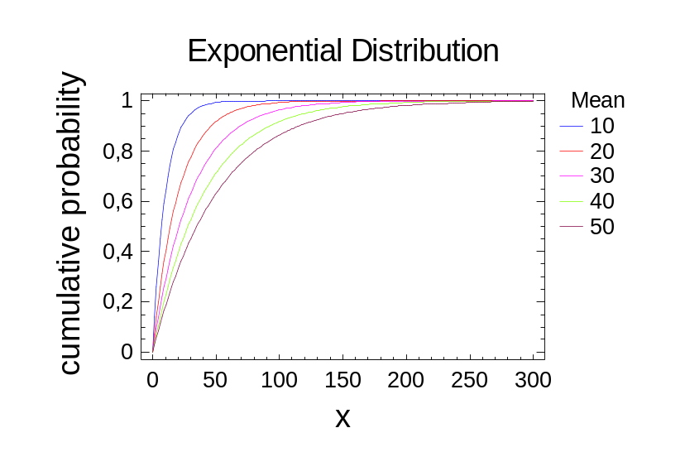

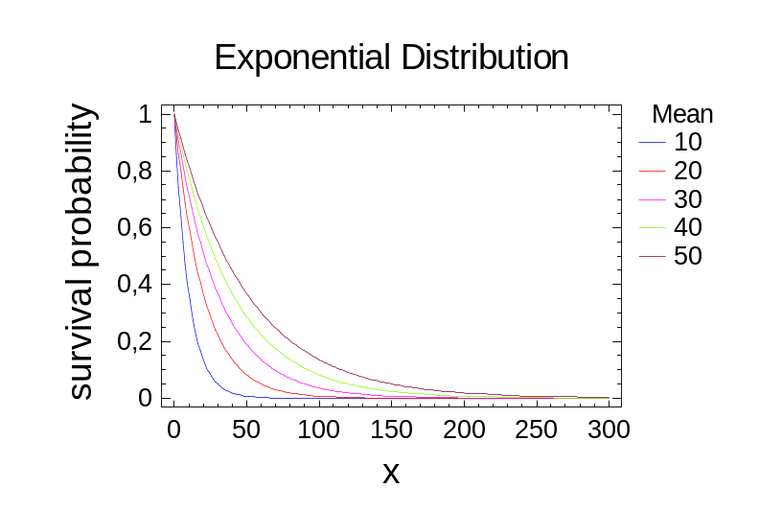
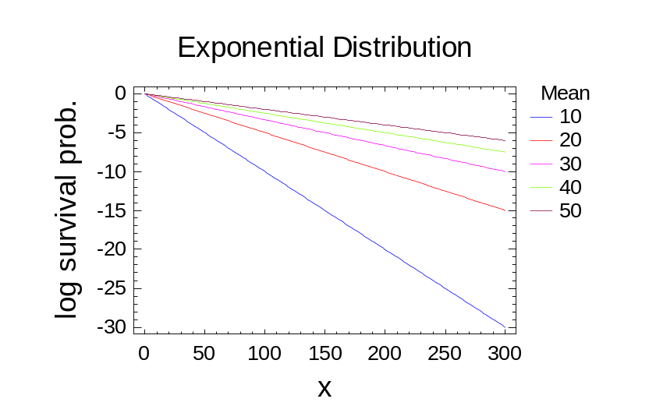

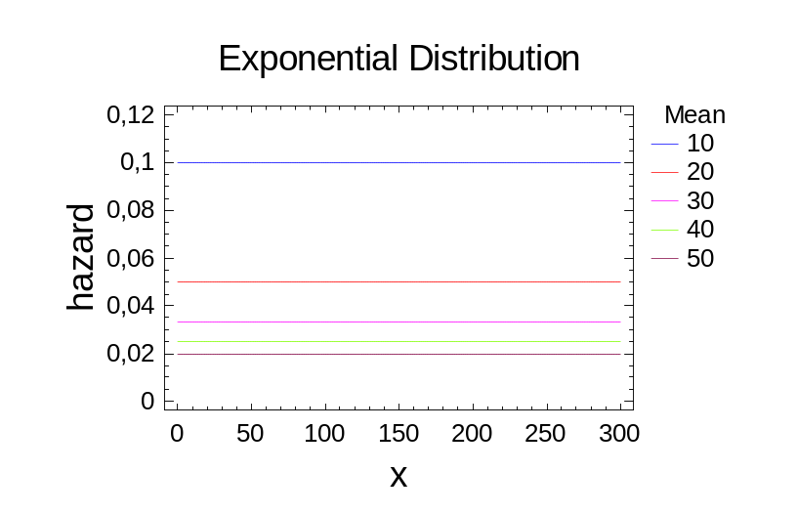

Задание 2.
Выбрать распределение в соответствии с вариантом, задать параметры распределения, построить графики функции плотности вероятности, функции распределения, функции значений процентилей, смоделировать случайную выборку данного распределения длиной в 100 единиц, вычислить числовые характеристики выборки и построить ее гистограмму.
Распределение – нормальное.
Параметры – 0 и 3.

Решение в пакете Mathcad:

